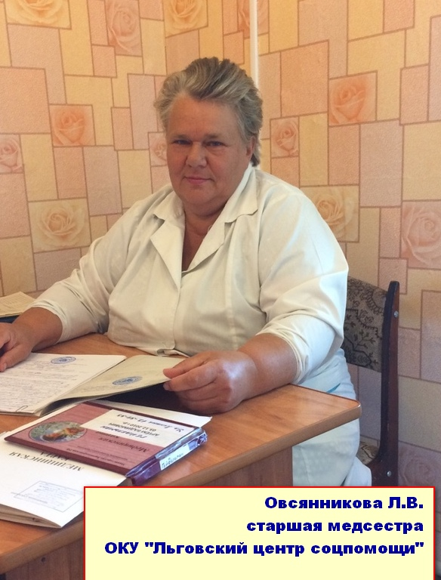
Безопасное лето вашего ребенка!
Лето – лучшее время для увлекательных путешествий активного отдыха! Турпоходы, поездки на дачу, летние виды спорта, игры на свежем воздухе… Солнечный сезон дарит нам много интересных возможностей, которыми мы спешим воспользоваться.
Чем же заняться летом, чтобы провести время с пользой и максимально насладиться прелестями жаркого сезона? Можно отправиться на дачу, приготовить шашлык в кругу семьи, посетить парк аттракционов, съездить на рыбалку или поплавать в речке. К тому же лето – лучшее время, чтобы освоить новые виды спорта: велосипед, самокат, ролики, скейт … Вариантов великое множество!
А сколько возможностей для исследования и творчества лето дарит детям! Запуск воздушного змея или бумажных самолетиков, лепка песочного замка или рисование мелками на асфальте, футбол на траве или лазанье по деревьям… Подобные забавы приносят малышам ни с чем не сравнимые удовольствия, но, к сожалению, редко обходятся без царапин, ссадин и ран. От этих досадных неприятностей никто не застрахован. Что же делать в таких ситуациях?
Полезные советы
Обработку раны после падения антисептиком нужно проводить именно как промывание. Смазывание ватными палочками под запретом, как и ватой вообще, ведь волокна могут остаться в ранке. Если имеется необходимость использовать тампон, лучше сделать его из марли.
Не стоит смазывать мокнущую рану после падения йодом. Этот препарат вызывает дополнительный ожог и без того травмированных тканей.
Для обработки ран, полученных в результате падения, не подходит такое излюбленное мамами средство, как детский крем. Оно создает плотную воздухонепроницаемую пленку на поверхности ссадины или раны и препятствует нормальному заживлению. Лучшее средство от ссадин – приток свежего воздуха и стерильность.
В первую очередь следует остановить кровотечение, очистить рану и обработать поврежденный участок средством для профилактики инфекций. Дело в том, что любое случайное повреждение кожи считается условно инфицированным. Именно поэтому так важно воспрепятствовать размножению микроорганизмов. С этими задачами могут справиться антибактериальные средства - ранавексим (стрептоцид), банеоцин, Д-пантенол, бепантен.

Помимо травматизма в летний период времени родителям не следует забывать о таких неприятностях жарких дней, как перегревание, пищевые отравления, аллергические реакции на укусы насекомых. Поэтому родителям, имеющим детей, необходимо заранее и с учетом нескольких важных моментов составить «летнюю аптечку». Во-первых, нужно внимательно прочитать аннотации к препаратам и узнать их возрастные ограничения и во-вторых, что не мало важно, аптечка должна состоять из препаратов для оказания первой помощи, но не для занятий самолечением! Всегда обращайтесь в медицинские учреждения для получения квалифицированной помощи. В домашней аптечке необходимо иметь антибактериальные средства, указанные выше, жаропонижающее средство ( панадол, эффералган, калпол, цефекон), средство против аллергии (кларитин, лоратин, или капли зиртек), противодиарейное средство (имодиум, лоперамид, лопедиум) или сорбент (смекта, полифепан, энтеросгель). А так же средства от насекомых (репелленты) и солнцезащитные средства, стерильный бинт, зеленка и перекись водорода. Достаточно иметь в своей аптечке по одному препарату из перечисленных, чтобы чувствовать себя вооруженными против любых неожиданностей, особенно если отправляетесь с ребенком в поездку!
Основная задача родителей обеспечить своему ребенку полноценный здоровый летний отдых, оградив его от травматизма и несчастных случаев, чтобы теплые солнечные деньки были использованы по максимуму, и организм ребенка отдохнул и набрался сил!
Советы педиатров, как соблюсти баланс между приятным и полезным, чтобы летние месяцы пошли ребенку на пользу: ( ссылка на источник - https://ihappymama.ru/letnij-otdyh-sovety-pediatrov/)
- Сделайте передышку в учебе, мозгам тоже нужен отдых. Уделите внимание тем вещам, на которые у вас не хватало время во время учебы. Спросите у ребенка, чем бы он хотел заняться, что попробовать, что узнать нового. Возможно, он захочет сходить на рыбалку, в поход, научиться выращивать цветы или даже взрастить свой огород.
- Хорошо было бы сменить обстановку и однозначно больше времени проводить на свежем воздухе: отдых у моря, лагерь, деревня, дача. Но следует помнить, что детям до 4 лет нежелательно менять климатическую зону, а оптимальный период адаптации к другому климату – месяц. Планировать пребывание на открытом солнце лучше на утренние часы до 11.00 или вечерние после 17.00. Загорать не более 15 минут и обязательно использовать солнцезащитные солнечные кремы с индексом SPF не менее 50. В путешествии не меняйте кардинально рацион ребенка, отдайте предпочтение свежей и привычной для него еде.
- Как можно больше двигаться и меньше время проводить в стенах квартиры.
- В питании ребенка обязательно должны присутствовать фрукты, овощи, ягоды, зелень. Полезны также домашние супы с мясом, каши с гарниром из овощей. Лучше отказаться от колбасы, конфет (хотя бы ограничить количество для заядлых сладкоежек), чипсов. Замените соки и газированные напитки на обычную воду, компоты, морсы. Не заставляйте насильно есть, кормите по аппетиту.
- Чаще ходить босиком, например, на море или даче. Так стопа ребенка будет массироваться естественным образом, что нормализует работу внутренних органов.
И, напоследок, несколько рекомендаций от знаменитого педиатра доктора Евгения Комаровского:
ребенок должен отдохнуть от контактов с множеством людей, от городского воздуха, от хлорированной воды и бытовой химии. В подавляющем большинстве случаев отдых «на морях» не имеет к оздоровлению часто болеющего ребенка никакого отношения, поскольку большинство вредных факторов сохраняется, плюс добавляется общественное питание и, как правило, худшие, в сравнении с домашними, жилищные условия;
идеальный отдых часто болеющего ребенка выглядит так (важно каждое слово): лето в деревне; надувной бассейн с колодезной водой, рядом куча песка; форма одежды — трусы, босиком; ограничение на использование мыла; кормить только тогда, когда закричит: «Мама, я тебя съем!»; ребенок, который скачет из воды в песок, выпрашивает еду, дышит свежим воздухом и не контактирует с множеством людей за 3-4 недели восстанавливает иммунитет, поврежденный городской жизнью.
БУДЬТЕ ЗДОРОВЫ!!!
Л.В. Овсянникова, старшая медсестра

